XIII JORNADA CIENTIFICA DE ESTUDIANTES
I CONGRESO NACIONAL DE INVESTIGACIÓN EN LA IASD

Los movimientos orogénicos: causas y consecuencias en la litosfera y el medio ambiente
Apellido, Nombre 1*; Apellido, Nombre1; Apellido, Nombre1

Universidad Peruana Unión, Facultad de Ingeniería y Arquitectura, E.P. Ingeniería Ambiental, Lima, Perú, campos.montes@upeu.edu.pe

Resumen

En este artículo describimos el por qué y lo que sucede en el proceso de un movimiento orogénico, durante mucho tiempo este acontecimiento ha sido blanco de distintas investigaciones y que hasta el día de hoy se vienen buscando soluciones para poder solucionar las graves consecuencias que trae consigo mismo. Estos movimientos se reflejan en la litosfera, por ejemplo, los casos de la colisión continental de Eurasia y el terremoto de Bujh, pero no solo afecta a la litosfera, sino que afecta al medio ambiente. Al momento que se da el movimiento orogénico, este a su vez hace que las montañas crezcan y esto afecta a los vientos ya que cambian de trayectoria y el CO2 que se encuentra en la atmósfera. Por lo tanto, conclusiones que los movimientos orogénicos afectan y modifican al medio ambiente generando cambios en el relieve terrestre.
Palabras clave.

Introducción

Nuestro planeta a lo largo de los años ha estado en constantes cambios. Estos cambios se producen en la corteza externa y se ven reflejados en la litosfera y el medio ambiente. Los principales causantes de estos cambios son los “MOVIMIENTOS OROGÉNICOS. Estos movimientos se producen principalmente en la corteza terrestre y son los causantes de la formación de cordilleras. Un claro ejemplo de estas consecuencias es la formación de la gran Cordillera del Himalaya hace 65 millones de años.
Por otra parte, los movimientos orogénicos tienen dos fases de movimiento que se originan en las placas litosféricas. En la fase tranquila a largo plazo (geosinclinal), la meteorización y la fotosíntesis se vuelven dominantes agotando las formas oxidativas del carbono. (Dewey, 2005).

Desarrollo

Tipos de orogénesis

Orógeno andino:
La litosfera oceánica está subducida en la litosfera continental y como resultado se forman prismas de acreción, es así que, la litosfera oceánica sumergida produce una fuerza de fricción que también da paso al magma yacente. El interior de la cáscara puede emerger en el exterior el cual, es el resultado de una cadena volcánica, porque durante la erosión esta crea el relleno del arco anterior y la cuenca interior, por otro lado, el esfuerzo de compresión creado por la litosfera oceánica al hacer el acto de rodar sobre en la litosfera continental crea fuerzas repulsivas.

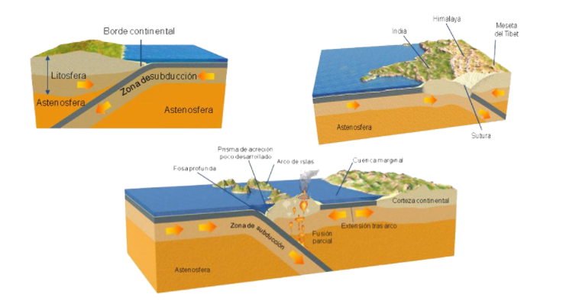

Figura 3- Vulcanismo Fuente: https://historiaybiografias.com/magma/

Figura 1 - Tipos de orogénesis. Fuente: Webcindario.com. https://webmca.webcindario.com/orogenesis.html

Orógeno de tipo alpino:
Durante la colisión de las placas continentales, los desechos ubicados en la litosfera oceánica (ofiolita) a menudo se desarraigan y se introducen en la vena que conecta los dos continentes. Los sedimentos se plegaron y comenzaron a formar deslizamientos de tierra. Estos mantos se extienden en un manto grande en ambos lados, los charcos frontales se llenan gradualmente y se forman las raíces de la litosfera

Fuerzas internas del arco orogénico:
La modificación de la técnica descrita por Mossel y otros (2003), fue realizada para la observación microscópica de los mohos, la cual favorecer el crecimiento exclusivo, entre el portaobjeto y cubreobjeto, del microorganismo en cuestión sobre la base del medio de cultivo selectivo de agar papa con oxitetraciclina (capa delgada de APOX).

Principales hallazgos

Las consecuencias que genera este movimiento al medio ambiente son las formaciones de montañas y cadenas montañosas que influyen en la transformación del medio ambiente a nivel geológico.
A medida que cambia el relieve, las especies deben adaptarse a nuevos entornos y cambiar sus patrones de supervivencia.
Todo esto es un proceso
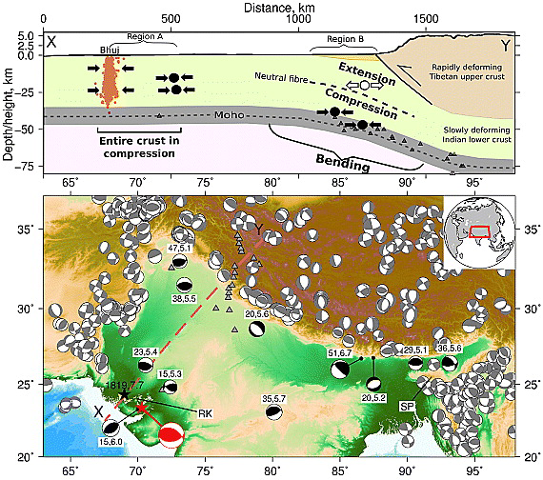
evolutivo complicado que los
humanos deben aprender
porque nuestro tiempo en
la tierra es muy corto.
Solo vivimos unos 100 años
en promedio, por lo que no
vemos nada, pero nada de los
cambios que están ahí.

Terremoto de Buhj
El incidente ocurrió el 26 de
enero de 2001. Después de
este evento, la parte más afecta
da fue el noroeste de la India.
Este evento es un evento de
falla reversible y ocurre en
una parte casi estable del
subcontinente indio, donde las
Figura 2- Ilustración 4: M w 7,6 terremoto de Bhuj Fuente: https://doi.org/10.1029/2010jb008137

mediciones de GPS en toda la
península india muestran el
mayor acortamiento interno, a
2 mm / año. Sin embargo, este
evento (que ocurrió a unos 100 km al oeste en 1819[ Bilham, 1999]), juntamente con las fallas en los bordes de la meseta de Shillong en el noreste de la India [ Ambraseys y Bilham, 2003], representan áreas donde gran parte de la litosfera no formada de la India se está descomponiendo. La tensión podría ser una de las muchas reacciones de fuerza involucradas en la colisión india, Asia.
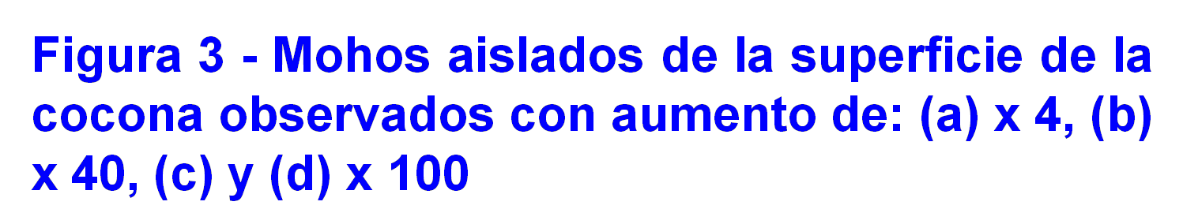
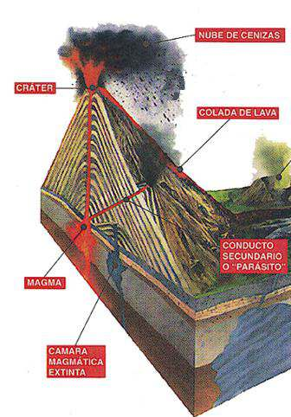
VULCANISMO:
A lo largo de los años, se han producido cambios dentro y fuera de nuestro planeta. Un elemento que conviene destacar es el "volcán". Este fenómeno conduce a la erupción de lava, que fluye hacia la corteza terrestre a través de convección térmica. Ajustar el soporte de la tierra y promover el movimiento de las placas tectónicas. (Real Academia de Ciencias, n.d.)

Conclusiones

En conclusión, el movimiento orogénico es un proceso que sucede de forma natural el cual demora miles años para que se pueda completar al 100%, Sin embargo, mientras transcurren los años, se van realizando 3 fases y que al completarse las 3 realizan distintos cambios tanto en la litosfera como en el medio ambiente y que en ambos obligan a los seres vivos a poder adaptarse a los cambios que ocurren y que a su vez trae también graves consecuencias. Nosotros como grupo de investigación queremos dar el alcance suficiente a personas que desconocen de este tema para que al momento de que un movimiento orogénico más conocidos como choque de placas tectónicas suceda puedan saber el origen y cómo actuar frente a todo estos, asimismo poder hacer un llamado a las autoridades a que puedan involucrarse en estos temas que afectan a todo el mundo.

Referencias (opcional)
Dewey, J. F. (2005). Orogeny can be very short. Proceedings of the National Academy of Sciences, 102(43), 15286–15293. https://doi.org/10.1073/pnas.0505516102
Orogénesis. Artículo de la Enciclopedia. (2021). Enciclopedia.us.es. http://enciclopedia.us.es/index.php/Orog%C3%A9nesis#Tipos_de_orog.C3.A9nesis
Coney, P. J., & Evenchick, C. A. (1994). Consolidation of the American Cordilleras. Journal of South American Earth Sciences, 7(3-4), 241–262. https://doi.org/10.1016/0895-9811(94)90011-6

